Министерство образования и науки Российской Федерации Федеральное агентство по образованию

Федеральное государственное бюджетное образовательное учреждение высшего образования

«Вятский государственный университет»

Факультет автоматики и вычислительной техники

Кафедра электронных вычислительных машин

Изучение принципов организации системы счета времени

**на основе программируемого таймера К580ВИ54**

Лабораторная работа №1

по курсу «Микропроцессорные системы»

Вариант 2

Выполнил студент группы ИВТб-31 /Категов А. Д./ Проверил преподаватель /Июдин И.Д./

Киров 2024

1. Цель

Целью лабораторной работы является изучение: принципов структурной организации и работы программируемого таймера i8254; принципов инициализации таймера и его программирования; режимов работы и особенностей их использования в системах счета времени; возможностей использования приказов фиксации счета и обратного считывания; организации различных систем счета времени на основе каналов таймера; способов запуска счета в различных режимах работы.

1. Задание вариант 2
2. Разработать программы инициализации таймера для исследования режимов с 0 по 5 и снять временные диаграммы работы для следующих ситуаций:
3. Разработать схему включения таймера, программу инициализации ПТ и снять временные диаграммы для следующих вариантов использования:
4. организовать автоматический перезапуск таймера в режиме 1;
5. организовать работу часов для подсчета секунд и минут (в минуте 7 секунд, в часе 7 минут, T = 2Гц);
6. выполнить перезапуск генератора импульсов (режим 2) для заданного периода (T = 7) после выработки каждого n-го импульса (n = 10);
7. разработать схему, обеспечивающую цикл регенерации динамической памяти, период регенерации 12 мс после окончания очередного цикла регенерации, время регенерации 3 мс.
8. Ход работы
9. Разработать программы инициализации таймера для исследования режимов с 0 по 5 и снять временные диаграммы работы для следующих ситуаций

Режимы работы программируемого таймера представлены в таблице 1.

Таблица 1 – Режимы работы таймера

|  |  |
| --- | --- |
| Режим 0 | Прерывание по окончании счета |
| Режим 1 | Программируемый ждущий мультивибратор (одновибратор) |
| Режим 2 | Программируемый делитель частоты (генератор тактовых импульсов с заданной частотой) |
| Режим 3 | Программируемый генератор меандра (генератор прямоугольных импульсов (делитель частоты на 2)) |
| Режим 4 | Одиночный программно-управляемый строб (счетчик событий) |
| Режим 5 | Одиночный аппаратно-формируемый строб (счетчик событий с автозагрузкой) |

Формат управляющего слова для задания режима работы представлен на рисунке 1.

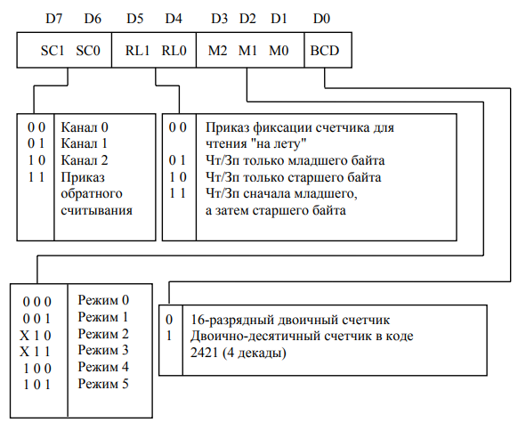

Рисунок 1 – Формат управляющего слова

Чтение «на лету» позволяет получить текущее значение счетчика, а чтение с использованием обратного считывания, формат команды которого представлен на рисунке 2, позволяет получить еще и состояние счетчика. Формат состояния счетчика изображен на рисунке 3.

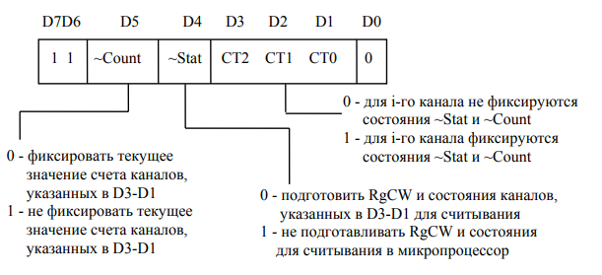

Рисунок 2 – Формат команды обратного считывания

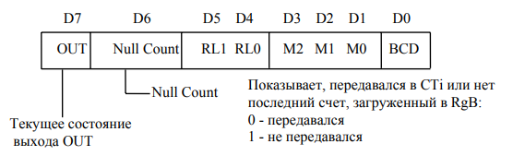

Рисунок 3 – Формат состояния счетчика

Схема подключения таймера представлена на рисунке 4.

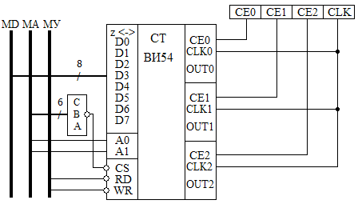

Рисунок 4 – Схема подключения таймера

Базовый адрес порта ввода/вывода таймера по заданию – 24h, из этого следует, что

24h – порт 0 канала;

25h – порт 1 канала;

26h – порт 2 канала;

27h – порт управляющего устройства, с помощью которого задаётся режим работы счетчика;

Для исследования будем использовать 0 канал. Код инициализации счетчика и счета представлен на рисунке 5. xxx – режим работы счетчика.

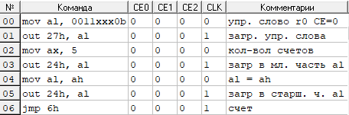

Рисунок 5 – Код инициализации счетчика и счет

* 1. С загрузкой CW и начальных данных (младшего и старшего байтов) при СЕ=0 с целью выявления реакции системы на запуск счета

Режим 0:

При загрузке управляющего слова и без подачи сигнала CE счетчик пребывает в начальном состоянии и на выходе низкий уровень.

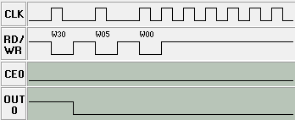

Рисунок 6 – Временная диаграмма для режима 0

Режимы 1 – 5:

При загрузке управляющего слова и без подачи сигнала CE счетчик пребывает в начальном состоянии и на выходе высокий уровень

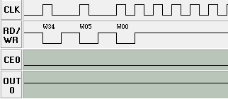

Рисунок 7 – Временная диаграмма для режимов 1 – 5

* 1. С загрузкой CW и начальных данных (младшего и старшего байтов) при СЕ=1 с целью выявления реакции системы на запуск счета. Для режимов инициализирующих счет выполнить операцию до окончания счета
  2. Дальнейшие исследования выполняются без загрузки управляющего слова режима работы CW. Для режимов, не начавших счет, выполнить попытку запуска счета по фронту сигнала СЕ

Режим 0:

После загрузки управляющего слова, выходной сигнал OUT сбрасывается в 0, затем после загрузки количества счетов и подачи CE по потенциалу начинается декремент, когда значение счетчика равно 0, появляется высокий уровень на выходе счетчика.

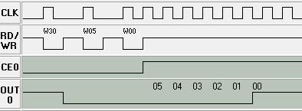

Рисунок 8 – Временная диаграмма для режима 0

Режим 1:

После инициализации и при подаче фронта сигнала CE счетчик начинает отсчет, на выходе низкий уровень, при достижении 0 на выходе счетчика формируется высокий уровень.

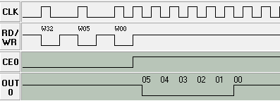

Рисунок 9 – Временная диаграмма режима 1

Режим 2:

После загрузки управляющего слова и начальных данных, по потенциалу СЕ начинается декремент счетчика, на выходе высокий уровень, в момент, когда значений счетчика равно 1, на выходе на один такт появляется низкий уровень и осуществляется автоматический перезапуск счетчика.

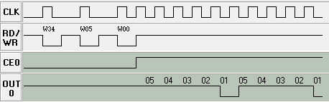

Рисунок 10 – Временная диаграмма режима 2

Режим 3:

После инициализации при подаче потенциала CE начинается декремент, на выходе при этом высокий уровень. В момент, когда значение счетчика меньше половины основания счета, на выходе появляется низкий уровень.

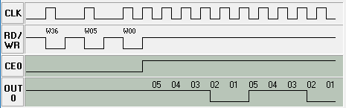

Рисунок 11 – Временная диаграмма режима 3

Режим 4:

После инициализации при подаче потенциала CE начинается декремент без изменения уровня на выходе счетчика, при достижении нуля происходит спад уровня на выходе на один такт.

Режим 5:

После инициализации при подаче фронта CE начинается декремент без изменения уровня на выходе счетчика, при достижении нуля происходит спад уровня на выходе на один такт.

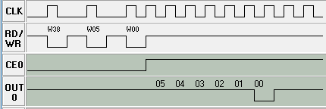

Рисунок 12 – Временная диаграмма режимов 4-5

* 1. выявить режимы, которые по окончании счета и/или во время счета перезапускаются по фронту сигнала СЕ, а какие автоматически (счет довести до конца)

Режим 1:

Перезапускается по фронту сигнала CE.

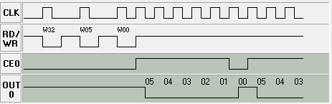

Рисунок 13 – Перезапуск счета 1 режима

Режим 2:

Перезапуск происходит при окончании счета и при подаче по время счета фронта сигнала CE.

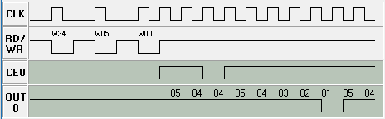

Рисунок 14 – Перезапуск счета 2 режима

Режим 3:

Перезапуск происходит при окончании счета и при подаче по время счета фронта сигнала CE.

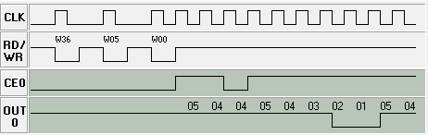

Рисунок 15 – Перезапуск счета 3 режима

Режим 5:

Перезапуск происходит по фронту сигнала CE.

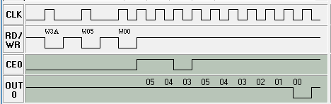

Рисунок 16 – Перезапуск 5 режима

* 1. Выявить режимы работы, для которых при СЕ=0 таймер не приостанавливает счет (счет выполнить до окончания счета)

Режим 1:

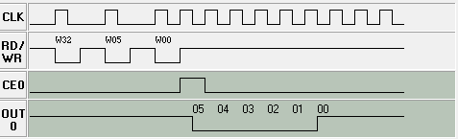

Рисунок 17 – Продолжение счета при CE = 0 режим 1

Режим 5:

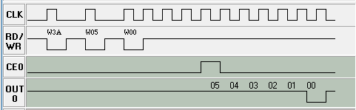

Рисунок 18 – Продолжение счета при CE = 0 режим 5

* 1. Во время счета выполнить загрузку новых начальных данных без загрузки CW при СЕ=1 и выполнить счет до конца с последующим перезапуском счета для режимов без автоматического перезапуска (первые начальные данные должны быть не менее 14)

Режим 0: меняет после загрузки

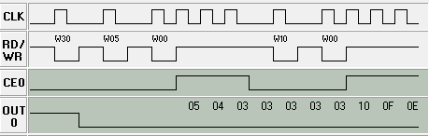

Рисунок 19 – Загрузка нового значения в режиме 0

Режим 1: меняет после загрузки

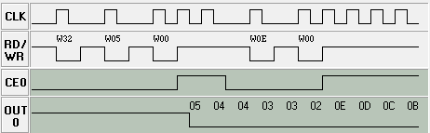

Рисунок 20 – Загрузка нового значения в режиме 1

Режим 2: меняет при перезапуске

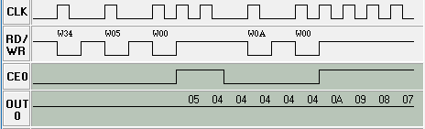

Рисунок 21 – Загрузка нового значения в режиме 2

Режим 3: меняет при перезапуске

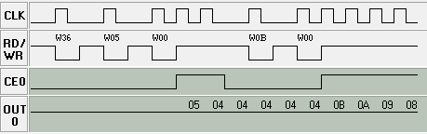

Рисунок 22 – Загрузка нового значения в режиме 3

Режим 4: меняет после загрузки

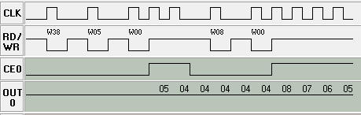

Рисунок 23 – Загрузка нового значения в режиме 4

Режим 5: меняет после загрузки

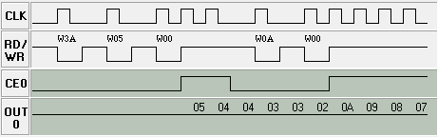

Рисунок 24 – Загрузка нового значения в режиме 5

* 1. Выполнить чтение без останова и с остановом без загрузки управляющего слова "Чтение на "лету" и выявить режимы, для которых считывание может привести к искажению информации

Режим 0:

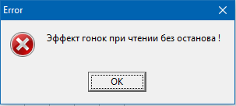

Рисунок 25 – Гонки при чтении без останова в режиме 0

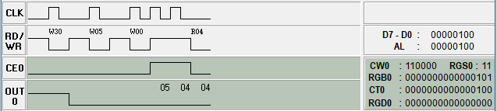

Рисунок 26 – Временная диаграмма при чтении с остановом (режим 0)

Режим 1:

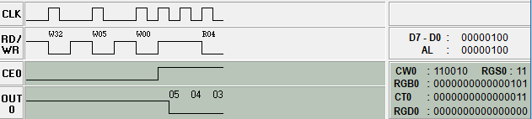

Рисунок 27 – Временная диаграмма при чтении без останова (режим 1)

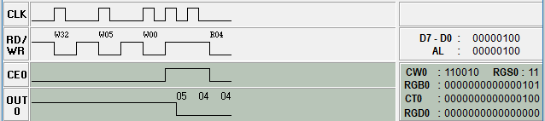

Рисунок 28 – Временная диаграмма при чтении с остановом (режим 1)

Режим 2:

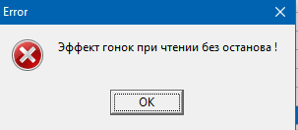

Рисунок 29 – Гонки при чтении без останова (режим 2)

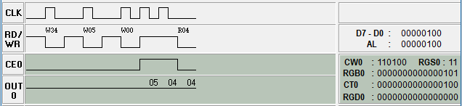

Рисунок 30 – Временная диаграмма при чтении с остановом (режим 2)

Режим 3:



Рисунок 31 – Гонки при чтении без останова (режим 3)

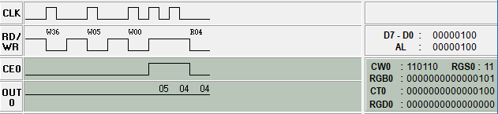

Рисунок 32 – Временная диаграмма при чтении с остановом (режим 3)

Режим 4:



Рисунок 33 – Гонки при чтении без останова (режим 4)

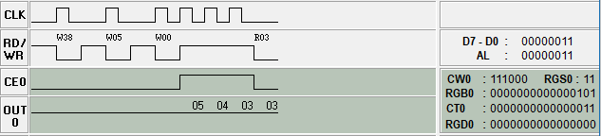

Рисунок 34 – Временная диаграмма при чтении с остановом (режим 4)

Режим 5:

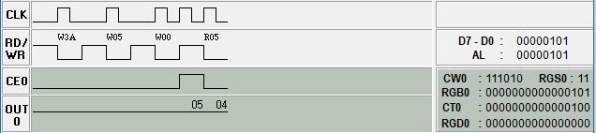

Рисунок 35 – Временная диаграмма при чтении без останова (режим 5)

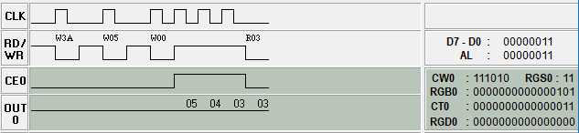

Рисунок 36 – Временная диаграмма при чтении с остановом (режим 5)

* 1. Выполнить чтение c загрузкой управляющего слова «Чтение на лету»

Режим 0:

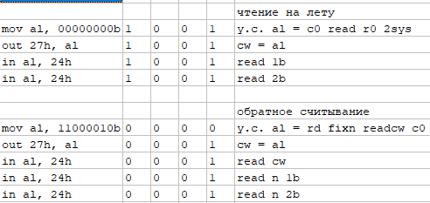

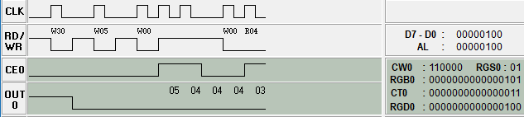

Рисунок 37 – Временная диаграмма при чтении «на лету» (режим 0)

Режим 1:

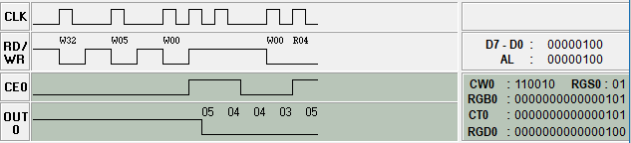

Рисунок 38 – Временная диаграмма при чтении «на лету» (режим 1)

Режим 2:

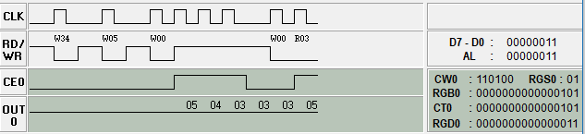

Рисунок 39 – Временная диаграмма при чтении «на лету» (режим 2)

Режим 3:

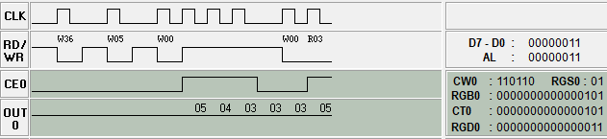

Рисунок 40 – Временная диаграмма при чтении «на лету» (режим 3)

Режим 4:

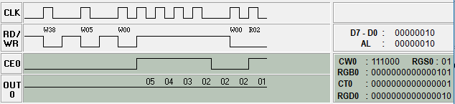

Рисунок 41 – Временная диаграмма при чтении «на лету» (режим 4)

Режим 5:

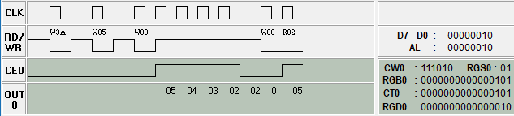

Рисунок 42 – Временная диаграмма при чтении «на лету» (режим 5)

* 1. Выполнить чтение слова состояния таймера и текущего счета с загрузкой приказа обратного считывания

Режим 0:

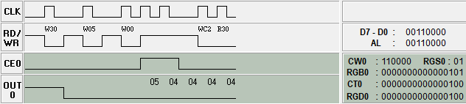

Рисунок 43 – Режим 0 обратное считывание

Режим 1:

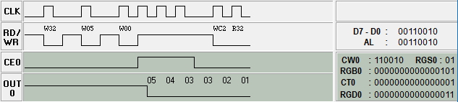

Рисунок 44 – Режим 1 обратное считывание

Режим 2:

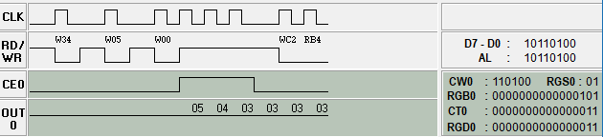

Рисунок 45 – Режим 2 обратное считывание

Режим 3:

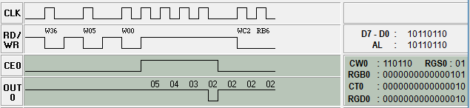

Рисунок 46 – Режим 3 обратное считывание

Режим 4:

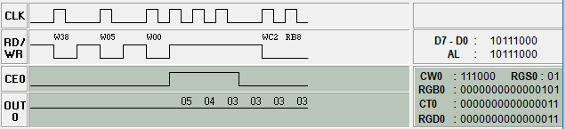

Рисунок 47 – Режим 4 обратное считывание

Режим 5

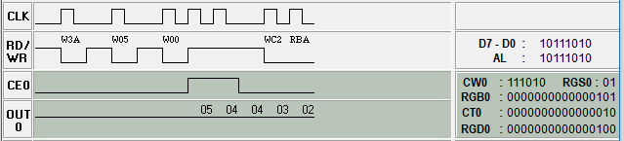

Рисунок 48 – Режим 5 обратное считывание

1. Разработать схему включения таймера, программу инициализации ПТ и снять временные диаграммы для следующих вариантов использования
2. Организовать автоматический перезапуск таймера в режиме 1

Схема подключения таймера изображена на рисунке 49.

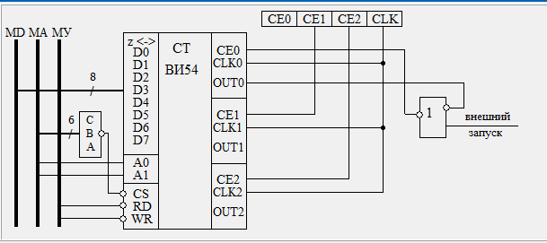

Рисунок 49 – Схема подключения для перезапуска 1 режима

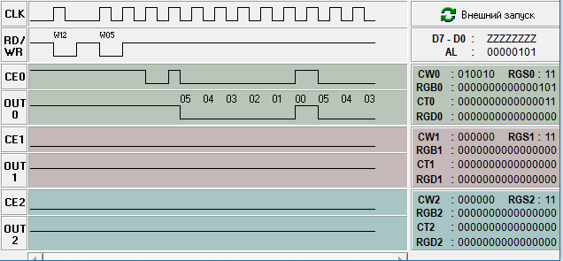

Рисунок 50 – Временная диаграмма при перезапуске 1 режима

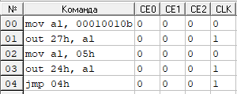

Рисунок 51 – Микропрограмма для перезапуска 1 режима

1. организовать работу часов для подсчета секунд и минут (в минуте 7 секунд, в часе 7 минут, T = 2Гц)

Чтобы сымитировать часы на счетчиках, понадобится счетчик для минут и для секунд, причем режим нужно установить такой, который будет автоматически перезапускать счетчик при окончании счета. Для этого выберем 2 режим, 0 счетчик – секунды, 1 счетчик – минуты.

Схема подключения счетчиков приведена на рисунке 52.

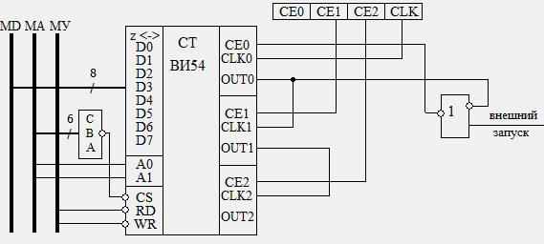

Рисунок 52 – Схема подключения для часов

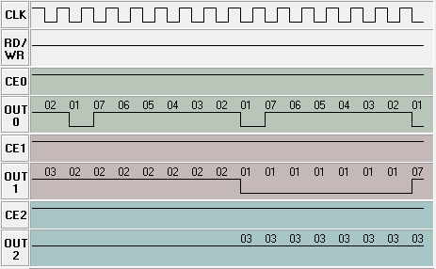

Рисунок 53 – Временная диаграмма при счете времени

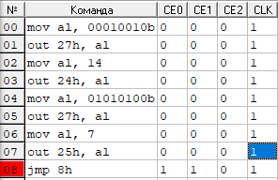

Рисунок 54 – Код для часов

1. Выполнить перезапуск генератора импульсов (режим 2) для заданного периода (T = 7) после выработки каждого n-го импульса (n = 10)

Для выполнения данного задания потребуется 2 счетчика: счетчик для подсчета тактов, он же является генератор импульса (0 счетчик), счетчик генерации тактов заданного периода (1 счетчик).

Для счетчика тактов используется 2 режим, по заданию. Выберем так же 2 режим, для генерации тактового сигнала в конце каждого периода. В конце такта, когда низкий уровень переходит в высокий, происходит декремент первого счетчика. Схема подключения изображена на рисунке 55.

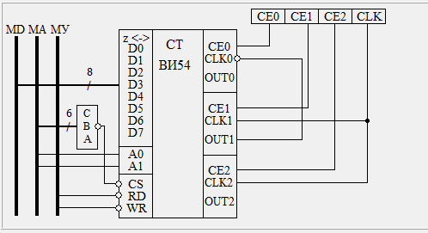

Рисунок 55 – Схема подключения для генерации импульса перезапуска

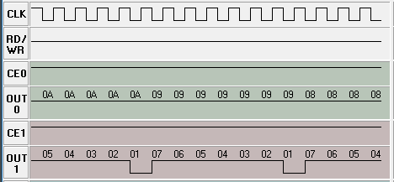

Рисунок 56 – Временная диаграмма при генерации импульса перезапуска

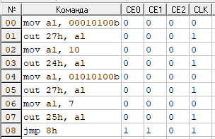

Рисунок 57 – Код для генерации импульса перезапуска

1. разработать схему, обеспечивающую цикл регенерации динамической памяти, период регенерации 12 мс после окончания очередного цикла регенерации, время регенерации 3 мс.

Для выполнения данного задания потребуется 2 счетчика:

* счетчик 1, для запуска регенерации использует ~OUT1;
* счетчик 0, для подсчета времени между регенерациями.

Схема подключения счетчика показана на рисунке 58.

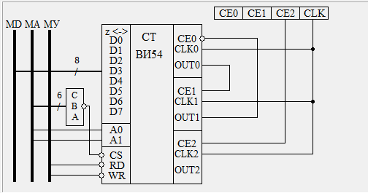

Рисунок 58 – Схема подключения счетчика

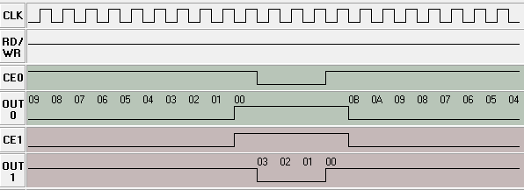

Рисунок 59 – Временная диаграмма регенерации памяти

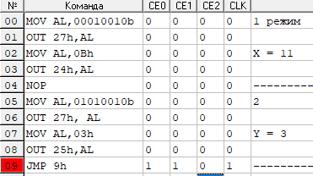

Рисунок 60 – Код для регенерации памяти

**Вывод:**

В ходе выполнения лабораторной работы было проведено ознакомление с программируемым таймером i8254:

Разработаны программы инициализации таймера для исследования его режимов работы, а также сняты временные диаграммы для различных ситуаций;

Было выполнено чтение с загрузкой управляющего слова «Чтение на лету». Чтение во всех режимах было без искажений, достоверная информация была записана в регистр AL;

Было выполнено чтение слова состояния таймера и текущего счета с загрузкой приказа обратного считывания. Чтение во всех режимах было без искажений, значения счетчиков были записаны в регистр AL;

Разработана схема включения таймера, программа инициализации ПТ и сняты временные диаграммы для различных вариантов использования;

Организован автоматический перезапуск таймера в режиме 1;

Организована работа часов для подсчета секунд и минут (в минуте 7 секунд, в часе 7 минут);

Выполнен перезапуск генератора импульсов (режим 2), период такта которого равняется 7, после выработки каждого 10 го импульса;

Разработана схема, обеспечивающая цикл регенерации динамической памяти (период регенерации 12 мс, время регенерации 3 мс);